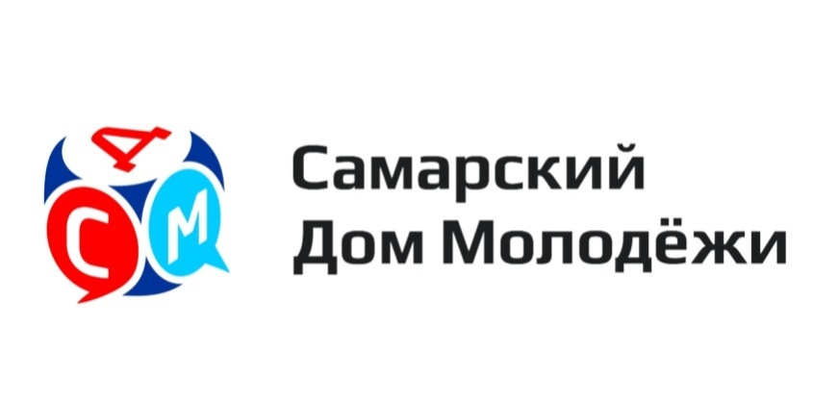

Пресс-релиз
В Самаре обсудят проблемы наркомании среди молодежи и пути их решения
17 декабря в 15:00 в Самарской Губернской Думе (ул. Молодогвардейская, 187, 4 этаж, зимний сад) пройдет круглый стол на тему «Проблемы наркомании среди молодежи. Пути решения».
Организаторы мероприятия: муниципальное бюджетное учреждение городского округа Самара «Самарский Дом молодежи» совместно с общественным молодежным парламентом при Самарской Губернской Думе при поддержке Прокуратуры Самарской области, Департамента культуры, туризма и молодежной политики Администрации г.о. Самара, Общественной палаты Самарской области, Управления Федеральной службы Российской Федерации по контролю за оборотом наркотиков по Самарской области.
На круглом столе будут обсуждаться вопросы наркомании среди молодежи, при этом в дискуссии будут принимать участие и представители молодежных общественных организаций, и сотрудники Самарского областного наркологического диспансера, и представители власти. Таким образом, круглый стол обещает быть интересным, ведь проблема наркомании будет рассматриваться с разных точек зрения – от оценки информационной работы, проводимой в городе и регионе, до необходимых профилактических и социальных мер. В ходе беседы участники круглого стола постараются найти пути решения этих актуальных проблем. При этом, самые интересные идеи и предложения, которые прозвучат во время дискуссии, будут зафиксированы и использованы в работе на разных уровнях в 2016 году.
Одной из тем для обсуждения на круглом столе станет такое явление как социальная реклама. В рамках этого направления работы круглого стола будут награждены победители молодежного фестиваля социальной рекламы «Мы выбираем жизнь», который проводился МБУ г.о.Самара «СДМ» с 1 по 11 декабря. Фестиваль проводился по двум номинациям «Социальный плакат» и «Социальный флешмоб». Победители получат ценные призы.
Просим Вас оказать информационную поддержку данному мероприятию. Дополнительная информация: Яна Пестунович, начальник отдела методическо-консультационной работы и информационно-аналитического сопровождения деятельности учреждения МБУ г. о. Самара «СДМ», 8 (846) 341-45-17, e-mail: public@samdm.ru

